题目：十字链表实现矩阵加法
班级： HC001407 姓名： 张宇 学号： 2014300168 完成日期： 2015.10.9

- 题目要求：
用十字链表表示矩阵并实现加法
- 概要设计：
使用十字链表的结构表示输入的两个矩阵，并设计函数处理十字链表下矩阵的相加。

- 详细设计：
稀疏矩阵中含有大量的零元和少量非零元，若是采用二维数组来存储矩阵，会造成内存空间的浪费。为此采用三元组的集合来存储矩阵，为了实现处理的：
typedef struct CLNode
{
int row, col, elem;
struct CLNode *down, *right;
}CLNode, *PCLNode;
三元组结构体中包含了非零元素在矩阵中的行列信息和该元素的值。为了实现十字链表的表示，还加入了两个指针域：DOWN和RIGHT，分别指向与该元素在同一列的向下紧邻元素和与该元素在同一行的向右紧邻元素。
typedef struct CLink
{
int rown, coln, elemn;
PCLNode *rhead, *chead;
}CLink, *PCLink;

上面是矩阵的结构，它由该矩阵的行数，列数，非零元素个数以及两个三元组类型的指针构成。指针分别指向矩阵的行头与列头。
矩阵的输入输出都很简单，输入在初始化函数中完成，而输出则依靠Output函数实现。下面主要介绍初始化函数CrossLink_Init和加法函数Add。
- 初始化函数：初始化主要是对行链接和列链接之间的初始化，即将各行各列相邻的的元素按次序链接起来。为此先定义两个三元组指针类型的数组rhead和chead，分别指向三元各行与各列的首个元素，初始化时所有指针均置空。在进行行插入时大致可分成两种情况，插在表头或不插在表头。若需要插入元素所在行的行表头为空或该元素的列序小于表头元素的列序，则元素要插在表头，需要修改表头指针；若需要插入元素所在行已经有表头且表头列序足够小则需要在改行遍历找到列序比待插入元素小的元素并插在它前面。同样的道理可处理列插入。
- 加法函数：加法的处理也是按行处理，做加法时不创建新的矩阵，而是讲矩阵B加到矩阵A上，最后输出矩阵A即可。具体实现细节和初始化矩阵类似：对于B中的每一个元素，如果A中有同位置的元素，则把两个元素值相加，结果非零则只需改变A中的值即可，否则就要删除A中的对应节点；如果A中没有对应元素，插入即可。处理完B的一行后A，B同时向下一行。

- 运行结果：
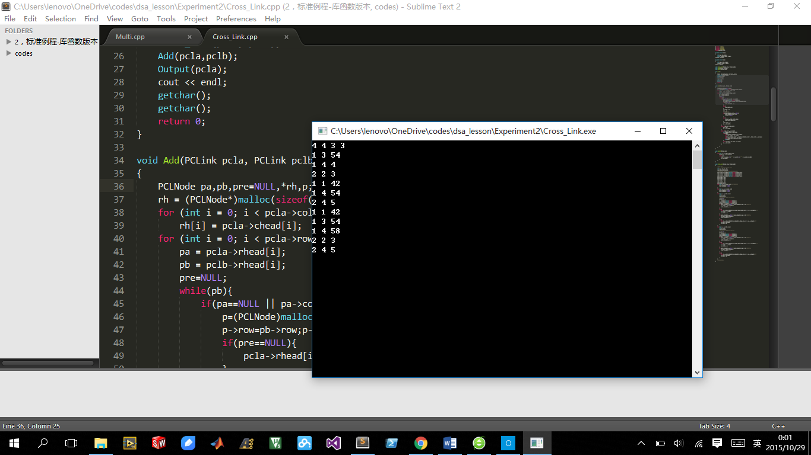

上机实习要求：
- 认真准备，按时参加上机实习，不得无故缺席，抽查不到者扣分；
- 独立完成老师布置的题目，上机完成程序并调试正确，课后完成实验报告的编写，将上机程序和实验报告打包后交给辅导老师评定分数，实验报告要求和评分标准见后面；
- 提倡创新，可对课本上提供的算法进行改进；
- 上机程序必须在程序中提供足够的注释，详细为好。
- 实验报告不用写出算法，只要写出对课程设计的见解，如对某一算法的改进思想，算法设计思想，调试算法过程中出现的问题及改进方法，调试程序的体会等。只要是自己编程和调试就会写出相应的报告。

考核标准
- 机试程序和结果、设计报告缺一不可，机试程序和结果压缩打包后上交给辅导老师，设计报告主要是自己的设计过程和调试心得，报告中不必附带全部的源程序）。机试成绩占总成绩60%，设计报告占40%。
- 上机程序和设计报告必须独立完成，严禁抄袭，若发现雷同，原创者视上机结果最多60分，抄袭者按0分计，若找不到原创，都按0分计。

所以原创同学注意，我们的检查专门针对抄袭的情况进行严肃处理！！！

